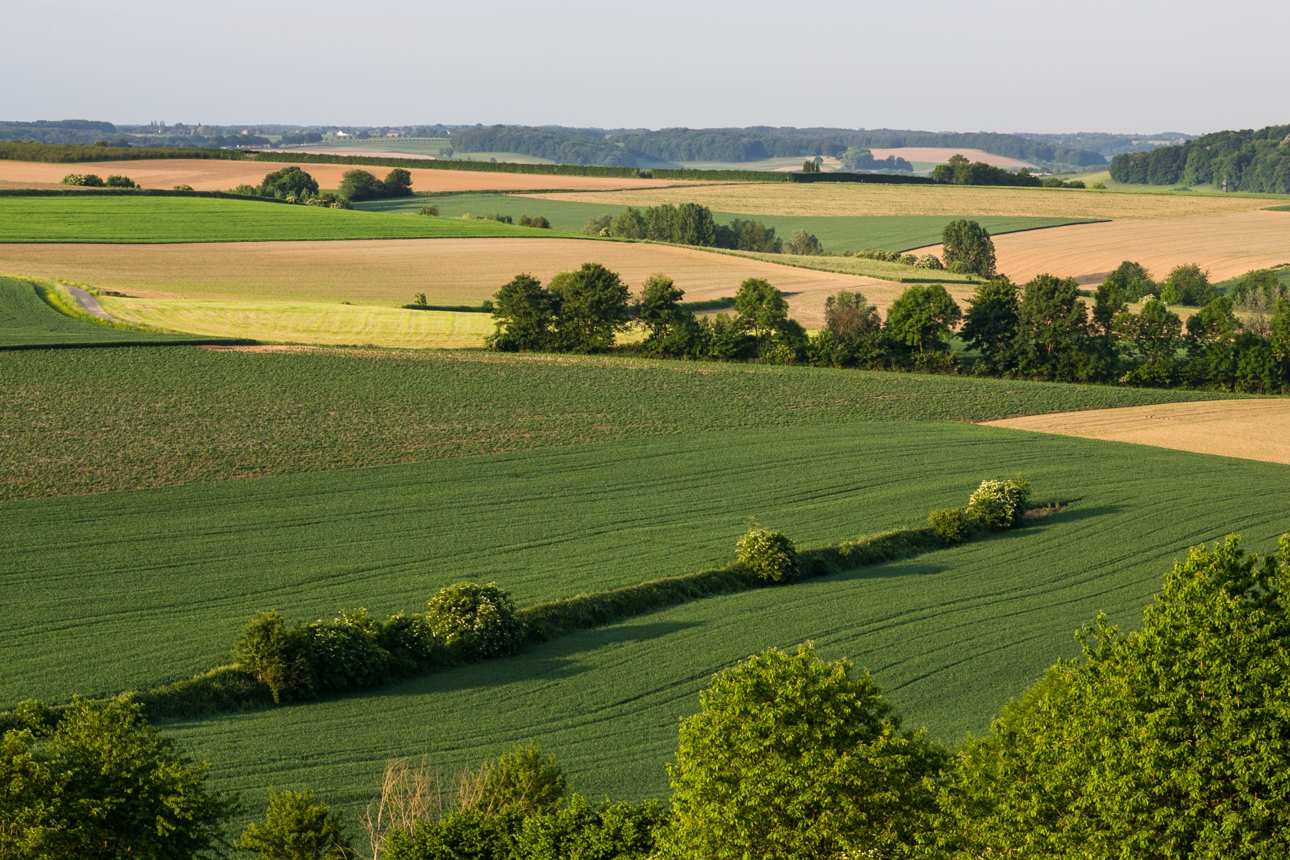
LEERPLAN SECUNDAIR ONDERWIJS
< Hier komt een afbeelding >

TOEGEPASTE ECONOMIE
derde graad
Studiegebied Land- en Tuinbouw

BRUSSEL D/2018/13.758/009
September 2018
(vervangt leerplan D/2008/7841/062)

Inhoud

1 Inleiding en situering van het leerplan 3
1.1 Plaats in de lessentabel 3
1.2 Aanleiding tot de vernieuwing 3
1.3 Visie op het leerplan 3
1.4 Relatie met leerplan “Ondernemend Project” 4
2 Beginsituatie en instroom 5
3 Christelijk mensbeeld 6
4 Doelstellingen 7
4.1 De plaats van het land- en tuinbouwbedrijf of andere groene ruimte in zijn omgeving 7
4.2 De uitbating van een land- en/of tuinbouwbedrijf 7
4.3 De bedrijfsadministratie voor land- en tuinbouwondernemingen 9
5 Minimale materiële vereisten 11
6 Pedagogisch-didactische wenken 12
6.1 Taalbeleid 12
6.2 Evaluatie 12

- Inleiding en situering van het leerplan
  - Plaats in de lessentabel
Zie www.katholiekonderwijs.vlaanderen bij leerplannen & lessentabellen.
  - Aanleiding tot de vernieuwing
De Vlaamse regering besliste op de ministerraad van 26 januari 2018 haar principiële goedkeuring te geven aan de opheffing van de wettelijke vereiste basiskennis bedrijfsbeheer vanaf 1 september 2018.
Het opheffen van de wettelijke verplichtingen met betrekking tot het attest bedrijfsbeheer biedt de mogelijkheid om het kader waarin toekomstige ondernemers worden opgeleid beter af te stemmen op de noden uit het veld en een praktijkgerichtere benadering te hanteren.
Katholiek Onderwijs Vlaanderen wil in de toekomst vooral de ontwikkeling van ondernemerschapscompetenties beklemtonen. De klemtoon ligt op de creativiteit in het uitwerken van een project en het beheer van het project om doelstellingen te verwezenlijken.
Het oude leerplan Toegepaste economie voor de derde graad studiegebied Land- en Tuinbouw 2008/7841/062 wordt vervangen door twee nieuwe leerplannen:
- het leerplan Ondernemend Project 2018/13.758/010 met de focus op de ontwikkeling van ondernemerschapscompetenties;

- het leerplan Toegepaste economie 2018/13.758/009 met de focus op aspecten van land- en tuinbouweconomie.
  - Visie op het leerplan
Onderhavig leerplan Toegepaste economie, beklemtoont aanvullende economische elementen bij het studierichtingsgerichte leerplan voor volgende studierichtingen uit het studiegebied Land- en tuinbouw:
3de graad bso
- Landbouw
- Tuinbouw en groenvoorziening

met mogelijke uitbreiding naar de 3de graad bso, 3de leerjaar
- Land- en tuinbouwmechanisatie
- Tuinaanleg en -onderhoud
- Tuinbouwproductie
- Veehouderij en landbouwteelten

3de graad tso, 1ste en 2de leerjaar
- Dier- en landbouwtechnische wetenschappen
- Planttechnische wetenschappen
- Natuur- en groentechnische wetenschappen

Specifiek voor de richting Natuur- en groentechnische wetenschappen zijn differentiatiemogelijkheden opgenomen in het leerplan, die ook voor de andere studierichtingen zinvol kunnen zijn.
Het leerplan is uitgeschreven als een graadleerplan binnen het complementair gedeelte van de lessentabel van de betrokken studierichtingen.
De leerplandoelstellingen kunnen ook in samenhang met de leerplandoelen van het studierichtings-leerplan geïntegreerd worden aangeboden.
  - Relatie met leerplan “Ondernemend Project”
In het leerplan Toegepaste economie zijn geen bedrijfseconomische doelstellingen opgenomen. Het leerplan Ondernemend Project zet in op de ontwikkeling van één of meerdere ondernemende projecten met focus op het management van een project (ondernemingsplan).
Een goede voorbereiding van een project (een onderneming) kan de risico’s beperken. Deze voorbereiding gebeurt aan de hand van het ondernemingsplan. Men tracht van tevoren in te schatten of de markt groot genoeg is voor het product of dienst, hoe men die markt het beste benadert en of er voldoende financiële middelen ter beschikking zijn om het project te financieren. Hieruit zal dan blijken of het project haalbaar is en welke strategie de meeste kans op succes biedt. Het ondernemingsplan is dan ook een onmisbaar instrument bij de start van een onderneming. Ook naar derden toe is het ondernemingsplan van groot belang. Het is een middel voor uw communicatie met potentiële kredietgevers, leveranciers en eventuele zakenpartners.

- Beginsituatie en instroom
Voor het realiseren van de doelstellingen van dit leerplan is geen voorafgaande kennis toegepaste economie vereist.
Een aansluiting met een specifieke studierichting van de tweede graad is niet noodzakelijk.

- Christelijk mensbeeld
Ons onderwijs streeft de vorming van de totale persoon na waarbij het christelijke mensbeeld centraal staat. Onderstaande waarden zijn dan ook altijd na te streven tijdens alle handelingen:
- respect voor de medemens;
- solidariteit;
- zorg voor milieu en leven;
- respectvol omgaan met eigen geloof, anders gelovigen en niet-gelovigen;
- vanuit eigen spiritualiteit omgaan met ethische problemen.
Met het oog op de realisatie van dit mensbeeld draagt dit leerplan uitdrukkelijk kansen in zich.

- Doelstellingen
  - De plaats van het land- en tuinbouwbedrijf of andere groene ruimte in zijn omgeving
De leerlingen kunnen:
Leerplandoelstellingen | Wenken
- Aan de hand van ruimtelijke plannen de verschillende gebieden in kaart brengen en toelichten welke activiteiten er mogen plaats vinden. | - Meer info op https://ruimtelijkeordening.be/  - Ook provincies en gemeenten maken ruimtelijke plannen. Raadpleeg de gemeente en de provincie voor een overzicht van de plannen op hun grondgebied.
- De voornaamste functies van ruimtelijke plannen samenvatten.
- Het begrip ’zonevreemde bedrijven’ verklaren en op een kaart de zonevreemde gebieden aanduiden. | Meer info op https://www.ruimtevlaanderen.be/Zonevreemd
  - De uitbating van een land- en/of tuinbouwbedrijf
De leerlingen kunnen:
Leerplandoelstellingen | Wenken
- Aan de hand van een voorbeeld het begrip omgevingsvergunning verklaren. | Info op: https://www.vlaanderen.be/nl/bouwen-wonen-en-energie/bouwen-en-verbouwen/omgevingsvergunning  Info over de omgevingsvergunning voor land- en tuinbouwbedrijven vinden leerlingen terug op https://www.sbb.be/nl/land-en-tuinbouwers/publicaties
- De juridische uitbatingsvormen van een (land- en/of tuinbouw-)bedrijf vergelijken. | ‘Vennootschap’ is een verzamelnaam voor diverse vennootschapsvormen. Er zijn vennootschappen met of zonder rechtspersoonlijkheid.  De leerlingen kunnen de info gebruiken op https://www.sbb.be/nl/land-en-tuinbouwers/publicaties . De publicatie “Vennootschappen voor Land- en Tuinbouw“ kan gebruikt worden als bronnenmateriaal voor het realiseren van deze doelstelling.
- De belangrijkste elementen uit de sectorwetgeving en/of wetgeving met betrekking tot groene ruimtes samenvatten. | Veel ‘sectorwetgeving’ heeft een groeiende invloed op het ondernemen in land- en tuinbouw. Bovendien is deze wetgeving ook veel complexer geworden. De bedoeling is dat leerlingen zicht krijgen op de specifieke wetgeving over:  - Het Vlaams Landbouwinvesteringsfonds (VLIF)  - Agentschap voor Landbouw en Visserij  - De pachtwet  - De milieu- en mestreglementering  - Bodemattest van de Openbare Vlaamse Afvalstoffen Maatschappij (OVAM)  - Ruilverkaveling  - Inschrijving van voertuigen en tractoren.  Wat specifieke wetgeving voor Groene Ruimtes betreft, wordt er getracht dat leerlingen zicht krijgen op specifieke, belangrijke en actuele elementen uit :  - Natuurbeheerplan  - Boswetgeving en -beleid (Bosdecreet, Jachtdecreet)  - Open ruimte wetgeving en beleid (bescherming van de landschappen, integraal waterbeheer)  - Natuurwetgeving- en beleid (recent beleid, decreet natuurbehoud, habitat- en vogelrichtlijn)  Uitvoerige info is te verkrijgen bij het Departement Landbouw & Visserij , Agentschap Natuur en Bos of het SBB-kantoor in de regio.
- De verzekeringen eigen aan de agro- en biotechnische sector of in relatie tot activiteiten in groene ruimtes, verhelderen aan de hand van verkregen informatie bij ondersteunende instanties.
- De mogelijkheden onderzoeken voor het opzetten van bijkomende vennootschappen naast de hoofdvennootschap. | Een land- of tuinbouwer kan het volledig land- of tuinbouwbedrijf in een vennootschap onderbrengen, maar kan naast het bedrijf ook nog werken met een vennootschap die een ondersteunende activiteit of een nevenactiviteit uitvoert:  - Machinering  - Loonwerkvennootschap  - Sorteer- en verpakkingsvennootschap  - Patrimoniumvennootschap  - Commercialiseringsvennootschap  - Vennootschap voor energievoorziening  - Vennootschap voor de verwerking van eigen productie  Leerlingen kunnen de kenmerken en de doelstelling  opzoeken op https://www.sbb.be/nl/land-en-tuinbouwers/publicaties
- De meest voorkomende (binnenlandse en Europese) steunmatregelen voor (startende) land- en tuinbouwactiviteiten en/of voor andere activiteiten in groene ruimtes opzoeken. | De leerlingen maken gebruik van de info op https://www.sbb.be/nl/land-en-tuinbouwers/publicaties (VLIF-steun) of van de informatie te vinden rond subsidies van groene ruimtes (www.natuurenbos.be)  Een externe gastspreker (landbouwer of externe ondersteuner) kan dit in de klasgroep toelichten.
- De verschillende vormen van relevante contracten in verband met activiteiten in de land- en tuinbouw en/of andere groene ruimtes toelichten. | - Teeltcontracten  - Beheerscontracten  - …
  - De bedrijfsadministratie voor land- en tuinbouwondernemingen
Onderstaande doelstellingen zijn aan te bevelen indien het zinvol is uit te breiden met bedrijfsadministratie.
De leerlingen kunnen:
Leerplandoelstellingen | Wenken
- Het belang van een bedrijfseconomische boekhouding toelichten.
- De aan- en verkoop van duurzame en niet-duurzame productiemiddelen en de aankoop van dieren registreren.
- Het verbruik van niet-duurzame productiemiddelen registreren.
- De bedrijfsinventaris opmaken. | De inventaris omvat de registratie van:  - de duurzame productiemiddelen  - de niet-duurzame productiemiddelen  - het vee
- De gepresteerde arbeid registreren op bedrijfs-, teelt- of perceelniveau.
- Een kostprijsberekening maken per teelt/perceel/dierengroep. | Aandacht hierbij voor het onderscheid vaste en variabele kosten.
- Aan- en verkoopdocumenten opmaken en beheren. | Het gaat hier onder meer over offertes, bestelbonnen, vervoerdocumenten, leveringsdocumenten.
- Betalingen en ontvangsten registreren en beheren.
- De voorraad van artikelen en productiemiddelen beheren.
- De rol van een externe accountant en het sociaal secretariaat voor een land- en tuinbouwbedrijf toelichten. | Binnen het land- of tuinbouwbedrijf worden voornamelijk de basis administratieve activiteiten uitgevoerd.  De externe accountant staat meer in voor de opvolging van de fiscale en sociale verplichtingen, het bepalen van het bedrijfsresultaat en de analyse van de cijfergegevens.

- Minimale materiële vereisten
Het verdient aanbeveling om hedendaagse informatietechnologie (computer, tablet, gsm …) in te zetten als middel om de leerplandoelen efficiënt te realiseren. De klemtoon ligt hierbij op het functioneel opzoeken en filteren van relevante informatie (o.a. via Internet).
Indien men gebruik wenst te maken van ondersteunende softwarepakketten, benadrukken we dat deze programma’s ten dienste van de te realiseren leerplandoelstellingen moeten staan en niet op de beheersing van het softwarepakket op zich.
Daarenboven is het noodzakelijk om de leerlingen vertrouwd te maken met softwarepakketten die ook daadwerkelijk in de praktijk worden gebruikt.
- Pedagogisch-didactische wenken
  - Taalbeleid
Omdat taalbeleid voor de hele school van belang is, wordt iedere leraar erbij betrokken. Werken aan een taalbeleid verhoogt immers de onderwijskwaliteit waardoor meer leerlingen het schoolcurriculum kunnen halen.
- Intensief werken aan taal, zeker ook in niet-taallessen kan via taalgericht vakonderwijs. Met taalgericht vakonderwijs kiest de school voor een visie op ondersteuning en ontwikkeling van de taalvaardigheid van de leerlingen in functie van leren. Essentieel hierbij is dat de leerling centraal staat.
Taalgericht vakonderwijs staat voor een didactiek die gebruik maakt van het feit dat taal een belangrijke rol speelt bij het leren. Het uitgangspunt is dat taal, leren en denken onlosmakelijk met elkaar zijn verbonden. Taalgericht vakonderwijs zoekt naar mogelijkheden om leren en taal aandacht te geven in de vaklessen. De vakinhoud staat voorop en daarover praat en schrijf je met elkaar in vaktaal. Aandacht voor taal betekent dan dubbele winst.
- Taalgericht vakonderwijs is te omschrijven als contextrijk onderwijs, vol interactie en met taalsteun. De begrippen context en interactie zijn niet specifiek voor taalgericht vakonderwijs. Alle leraren werken met contexten en samenwerkend leren levert veel zinvolle interactie. Voor vaktaalleren is aandacht voor beide echter onmisbaar. Door de leerlingen daarbij op verschillende manieren taalsteun te geven, is het leerproces te optimaliseren.
Als we ‘goed’ onderwijs voor allen willen, dan is er aandacht voor (school)taal. Dat veronderstelt standaardtaal gebruiken, de juiste vaktermen toepassen (vaktaal), in de gepaste taal over de leerstof en het vak kunnen praten. In de lessen, bij taken en opdrachten komt daarbij ook de aandacht voor een heldere instructietaal.
- Op school én in de les betekent dit dat er een werking wordt opgezet om de schoolse taalvaardigheid te verhogen, om de slaagkansen en de kwaliteit van het onderwijs te garanderen.
  - Evaluatie
Evaluatie is een wezenlijk en permanent onderdeel van de leeractiviteiten van leerlingen. Het is met andere woorden geen eindpunt van een onderwijsperiode of van het leerproces, maar maakt er integraal deel van uit. Het lijkt ons immers weinig consistent om tijdens de leerfase de focus te leggen op het leerproces, maar finaal alleen het leerproduct te evalueren.
Door evaluatie in te zetten als onderdeel binnen elke fase van het leerproces wordt het een middel waarmee zowel de leerling als de leraar feedback krijgt over het leer- en onderwijsproces. Door rekening te houden met de vaststellingen, gemaakt tijdens de evaluatie kan de leerling zijn leren optimaliseren en kan de leraar uit evaluatiegegevens informatie halen om zijn didactisch handelen bij te sturen.
- In het groeiproces kunnen tevens argumenten besloten liggen ter ondersteuning van beslissingen bij het oriënteren en delibereren. Wordt hierbij steeds rekening gehouden met de mogelijkheden van de leerling, dan verdient ook de groei van de leerling de nodige aandacht.
Evaluatie wordt zo een continu proces dat optimaal verloopt in stress- en sanctiearme omstandigheden.
Een goede evaluatie voldoet aan volgende criteria:
- gespreid zijn in de tijd;
- doelmatig zijn;
Een doelmatige evaluatie moet aan de volgende aspecten beantwoorden: validiteit (staat de evaluatie in relatie met de leerplandoelen?), betrouwbaarheid en efficiëntie.
- billijk zijn.
Men kan spreken van een billijke evaluatie indien er sprake is van objectiviteit, transparantie en normering.
Rapportering
Een goede communicatie voorkomt misverstanden en discussies. Daarom is het van belang om bij aanvang van het schooljaar de rol van evaluatie in het leerproces en de wijze waarop dit gerapporteerd wordt, te duiden vanuit de visie die de school omtrent evaluatie hanteert.
Indien de rapportering zich echter beperkt tot het meedelen van cijfers, dan krijgt de leerling weinig adequate feedback op zijn leerproces. Daarom kunnen in een rapportering zowel de kwaliteiten als de werkpunten van de leerling worden weergegeven. Eventuele adviezen voor het verdere leerproces kunnen er aan bod komen om de begeleiding van de leerling te optimaliseren.

De land- en tuinbouwer wordt geconfronteerd met de meest uiteenlopende en specifieke regelgeving. Het is aan te bevelen beroep te doen op externe gastsprekers om dit toe te lichten. Op https://www.sbb.be/nl/starten/startergidsen is een specifieke startersgids voor land- en tuinbouw beschikbaar.

